Итак, зачем нужен портал Госуслуг?

Сайт Госуслуги разработан для получения граждан государственных услуг в электронной форме.

Теперь давайте разберемся, а **что является госуслугами**?

В перечень государственных услуг входят:

* Выдача или замена паспортов гражданина РФ, а также загранпаспортов;
* Регистрация транспортного средства, получение документов (ПТС, СТС) и номер на автомобили;
* Получение водительского удостоверения;
* Запись на прием к врачу, в поликлиники;
* Постановка ребенка в очередь в детские сады;
* Информирование о пенсионном обеспечении и установленных социальных выплатах;  
  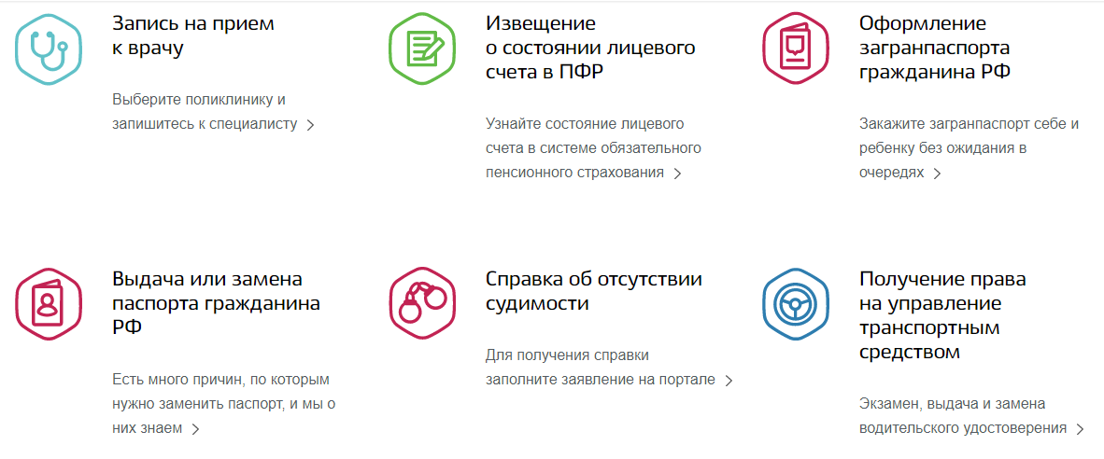

И многие другие, перечислить все государственные услуги весьма не просто, так как их не одна сотня. Для чего нужен сайт Госуслуги? Сайт Госуслуги как раз и позволяет гражданину получить большинство из существующих государственных услуг но в электронной форме. А преимущество в получении госуслуг в электронной форме в том, что нет необходимости лично простаивать в очередях в учреждениях, а можно просто получать необходимые услуги прямо из дома, или не покидая рабочего места (подробнее о том, **что дает портал Госуслуг**, о плюсах и минусах, можно узнать из [этой статьи](http://gosuslugi-site.ru/preimushhestva/)).

**Зачем нужна регистрация на Госуслугах: для чего нужно регистрироваться**

Итак, теперь понятно, что портал Госуслуги создан для того, чтобы каждый гражданин мог получать государственные услуги в электронной форме, то есть через интернет. А **зачем нужна регистрация на Госуслугах**? **Для чего нужно регистрироваться на Госуслугах**? Регистрация на сайте Госуслуги нужна потому что:

* Государственные услуги не оказываются анонимно — ведь при личном обращении в учреждение гражданин подает свои личные данные. Так и здесь — необходимо указывать личные данные для получения услуги;
* Зарегистрировавшись на портале, пользователь указывает свои данные, так что при получении разных услуг нет необходимости каждый раз заново указывать данные;
* Регистрация на портале позволяет оплачивать штрафы и задолженности, в том числе и получать скидки при оплате;
* Пенсионеры имеют возможность контролировать пенсионные счета и получать актуальную информацию;  
  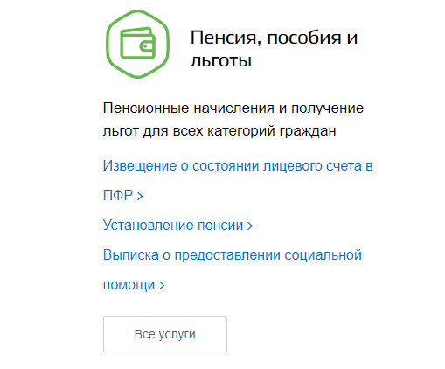

Таким образом, пользователям, задающимся вопросом — **нужно ли регистрироваться на Госуслугах** — необходимо помнить, что для получения государственных услуг в электронной форме необходимо[обязательно зарегистрироваться на портале](http://gosuslugi-site.ru/kak-zaregistrirovatsya-poshagovaya-instruktsiya/)!

**Что нужно для регистрации Госуслугах: какие документы**

**Что нужно для регистрации на Госуслугах**? **Какие документы нужны для регистрации на Госуслугах**? На портале Госусслуги существуют 3 вида учетных записей:

1. Упрощенная — пользователь может зарегистрироваться без каких-либо документов, однако при этом число доступных услуг весьма ограничено;
2. Стандартная — доступна пользователю при указании данных паспорта и СНИЛС;  
   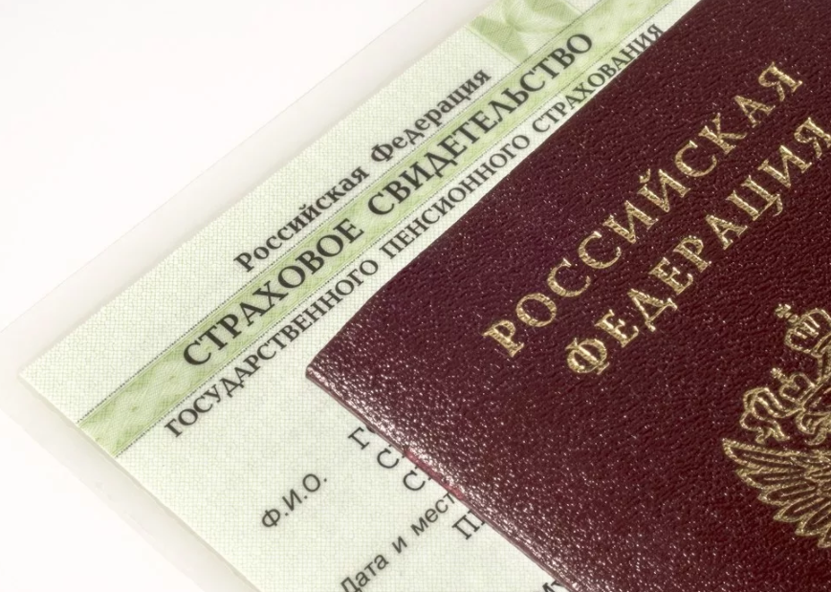
3. Подтвержденная — полный доступ ко всем госуслугам.

Теперь перейдем к вопросу, как подтвердить личность на Госуслугах, и какие документы для этого требуются!

**Подтвержденная учетная запись Госуслуги зачем нужна: что нужно для подтверждения личности на Госуслугах**

Подтвержденная учетная запись Госуслуги зачем нужна — как уже говорилось ранее, для получения доступа ко всем услугам на портале.  


**А что нужно для подтверждения личности на Госуслугах**? **Какие документы нужны для подтверждения личности Госуслуг в МФЦ**?

Для получения подтвержденной учетной записи необходимы те же паспорт и СНИЛС, однако, нужно также подтвердить личность, обратившись лично в Центр обслуживания пользователей, либо получив код подтверждения заказным письмом через Почту России.

**Зачем ребенка регистрировать на Госуслугах: нужно ли школьникам**

Также, наши читатели интересуются, зачем ребенка регистрировать на Госуслугах. **Нужно ли регистрировать ребенка на Госуслугах**? Регистрировать ребенка на Госуслугах конечно не обязательно, однако. Это может понадобиться для:

* Оформления загранпаспорта для ребенка, тем более, что в загранпаспорта нового образца нельзя вписывать детей, а остается лишь заказывать загранпаспорт и ребенку;
* Для получения СНИЛС для ребенка;
* И получения прочих услуг;

**Зачем регистрироваться на Госуслугах школьникам?**Регистрация школьников на Госуслугах необходима например для оформления услуги электронный дневник, которая позволяет родителям отслеживать успеваемость ребенка в школе через портал.

**Зачем заставляют регистрироваться на сайте Госуслуги**

Иногда пользователи задают вопрос — зачем заставляют регистрироваться на сайте Госуслуги, например в школах. Конечно, никто не может заставить человека обязательно регистрироваться на портале Госуслуги, однако в школах могут настоять на регистрации, например для оформления электронного дневника. Если родители с этим не согласны, можно лишь порекомендовать внимательно изучить устав учебного заведения и обратиться к представителям школы.

А если на работе всех заставляют регистрироваться на портале Госуслуги? Возможно, причиной этому может служить то, что учреждению необходимо отчитаться, что большинство сотрудников зарегистрированы и активно пользуются порталом. Человек вправе отказаться от регистрации, однако можно зарегистрироваться на портале и просто им не пользоваться! Если же пользователь переживает за сохранность предоставленных личных данных, то можно включить [двухэтапную проверку входа](http://gosuslugi-site.ru/edinaya-sistema-identifikatsii/) в учетную запись, чтобы максимально обезопасить свой аккаунт.

Таким образом, на вопросы пользователей — что дают [Госуслуги](https://www.gosuslugi.ru/" \t "_blank), зачем нужен сайт Госуслуги, можно с уверенностью ответить, что благодаря порталу пользователь с минимальным набором документов (паспорт и СНИЛС) получает доступ к целому ряду государственных услуг в электронной форме, что позволяет значительно упростить жизнь, сэкономить силы, время, а где-то и денежные средства!